  

*Проект „ГОТОВИ ЗА РАБОТА”*

Основна цел е стимулиране на активността и подобряване на възможностите за намиране на работа и трудова реализация на младежите до 29-годишна възраст вкл., които не са нито в образование или обучение, нито в заетост, и не са регистрирани като безработни лица в Дирекция „Бюро по труда” към Агенция по заетостта.

*АГЕНЦИЯТА ПО ЗАЕТОСТТА*

*към Министъра на труда и социалната политика*

*Дирекция „Бюро по труда” – Стара Загора*

***ПОКАНА***

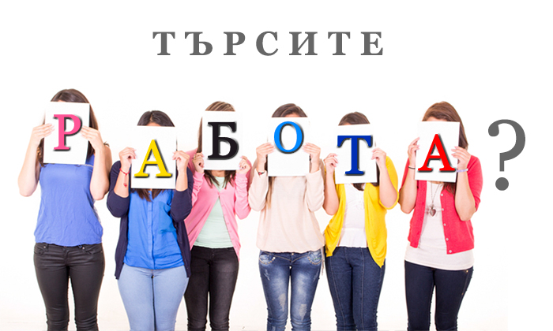

  

*Проект „ГОТОВИ ЗА РАБОТА”*

Основна цел е стимулиране на активността и подобряване на възможностите за намиране на работа и трудова реализация на младежите до 29-годишна възраст вкл., които не са нито в образование или обучение, нито в заетост, и не са регистрирани като безработни лица в Дирекция „Бюро по труда” към Агенция по заетостта.

*АГЕНЦИЯТА ПО ЗАЕТОСТТА*

*към Министъра на труда и социалната политика*

*Дирекция „Бюро по труда” – Стара Загора*

***ПОКАНА***



***Приятели,***

Най-любезно Ви каним да присъствате на

**11.06.2018г. от 16.30 ч.**

**Античен форумен комплекс**

(пред Държавна опера) гр. Стара Загора,

където ще се състои нашият

***ГОЛЯМ КОНЦЕРТ !***

Заповядайте на нашето събитие,

за да се забавляваме и

да Ви запознаем с

**Проект „ГОТОВИ ЗА РАБОТА”.**

Доведи и приятел!

Очакваме Ви!

***Приятели,***

Най-любезно Ви каним да присъствате на

**11.06.2018г. от 16.30 ч.**

**Античен форумен комплекс**

(пред Държавна опера) гр. Стара Загора,

където ще се състои нашият

***ГОЛЯМ КОНЦЕРТ***

***с участието на Теди Кацарова, Дичо и още други изненади***

Заповядайте на нашето събитие,

за да се забавляваме и

да Ви запознаем с

**Проект „ГОТОВИ ЗА РАБОТА”.**

Доведи и приятел!

Очакваме Ви!